TELŠIŲ APSKRITIES VIRŠININKO
ĮSAKYMAS

DĖL ŽEMĖS SKLYPO, ESANČIO MAŽEIKIŲ RAJONO SAVIVALDYBĖJE, REIVYČIŲ SENIŪNIJOJE, REIVYČIŲ KAIME, URVIKIŲ KADASTRO VIETOVĖJE, PERTVARKYMO (PADALIJIMO) PROJEKTO PATVIRTINIMO

2007 m. lapkričio 9 d. Nr. P1.Ž-1950
Telšiai

Vadovaudamasis Lietuvos Respublikos teritorijų planavimo įstatymu, Lietuvos Respublikos žemės ūkio ministro ir Lietuvos Respublikos aplinkos ministro 2004 m. spalio 4 d. įsakymu Nr. 3D-452/D1-513 „Dėl žemės sklypų formavimo ir pertvarkymo projektų rengimo ir įgyvendinimo taisyklių patvirtinimo“ patvirtintomis Žemės sklypų formavimo ir pertvarkymo projektų rengimo ir įgyvendinimo taisyklėmis ir tenkindamas Vaclavos Pocevičienės ir Stanislovo Pocevičiaus prašymą:
1. Tvirtinu UAB „VIRIGA“ (licencijos Nr. ŽF-7, kvalifikacijos pažymėjimo Nr. FP- 53) parengtą Vaclavos Pocevičienės ir Stanislovo Pocevičiaus žemės sklypo (kadastro Nr. 6167/0003:437), esančio Mažeikių rajono savivaldybėje, Reivyčių seniūnijoje, Reivyčių kaime, Urvikių kadastro vietovėje, padalijimo projektą ir jame suprojektuotų žemės sklypų ribas, plotus ir šių sklypų kadastro duomenis:
1.1. žemės sklypo (Nr. 117-2-1), esančio Mažeikių rajono savivaldybėje, Reivyčių seniūnijoje, Reivyčių kaime, Urvikių kadastro vietovėje, plotas 7,9784 ha, iš jo 7,4335 ha – žemės ūkio naudmenys, 0,1570 ha – vandenys. Nusausintas plotas – 0,3879 ha. Pagrindinė tikslinė žemės naudojimo paskirtis – žemės ūkio. Žemės naudojimo būdas – kiti žemės ūkio paskirties žemės sklypai. Nominali žemės sklypo vertė – 16949 Lt. Žemės sklypui taikomos specialiosios naudojimo sąlygos: I – ryšių linijų apsaugos zonos (0,0215 ha), II – kelių apsaugos zonos (0,1600 ha), VI – elektros linijos apsaugos zonos (0,3000 ha), VII – magistralinių dujotiekių apsaugos zonos (0,9400 ha), XXI – žemės sklype įrengtos valstybei priklausančios melioracinės sistemos ir įrenginiai (7,4335 ha), XXIX – vandens telkinių apsaugos juostos ir zonos (3,5440 ha), LII – dirvožemio apsaugos (7,4335 ha). Žemės sklypui taikomas 0,1765 ha ploto kelio servitutas (tarnaujantis daiktas), žemės sklypo plane pažymėtas indeksu „S“;
1.2. žemės sklypo (Nr. 117-2-2), esančio Mažeikių rajono savivaldybėje, Reivyčių seniūnijoje, Reivyčių kaime, Urvikių kadastro vietovėje, plotas 0,0030 ha, iš jo 0,0030 ha – žemės ūkio naudmenys. Nusausintas plotas – 0,0030 ha. Pagrindinė tikslinė žemės naudojimo paskirtis – žemės ūkio. Žemės naudojimo būdas – kiti žemės ūkio paskirties žemės sklypai. Nominali žemės sklypo vertė – 7 Lt. Žemės sklypui taikomos specialiosios naudojimo sąlygos: VTI – magistralinių dujotiekių apsaugos zonos (0,0030 ha), XXI – žemės sklype įrengtos valstybei priklausančios melioracinės sistemos ir įrenginiai (0,0030 ha), LII – dirvožemio apsaugos (0,0030 ha). Žemės sklypui taikomas 0,1765 ha ploto kelio servitutas (viešpataujantis daiktas), žemės sklype, kurio projektinis numeris plane 117-2-1.
2. Nustatau, kad:
2.1. apskrities viršininko įsakymas dėl žemės sklypo formavimo ir pertvarkymo projekto patvirtinimo nustatyta tvarka skelbiamas „Valstybės žiniose“, o teritorijų planavimo dokumentas – „Valstybės žinių“ interneto tinklalapyje;
2.2. įsakymas įsigalioja nuo jo paskelbimo „Valstybės žiniose“.

VIRŠININKAS ROMUALDAS VASILIAUSKAS

_________________

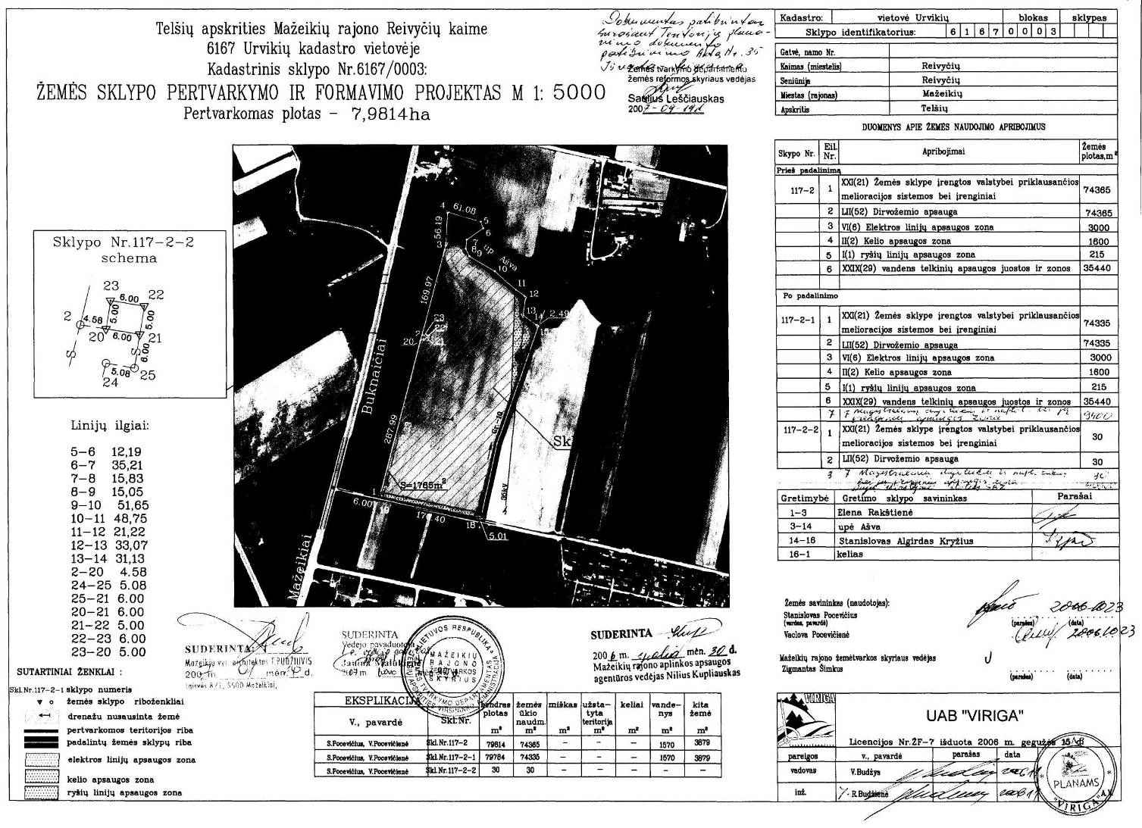
_________________

Sprendinių poveikio vertinimas

Parengtas specialusis teritorijų planavimo dokumentas – pertvarkymo planas atitinka visus planuojamai teritorijai taikomus atitinkamo lygmens teritorijų planavimo dokumentų sprendinių ir kitų strateginių dokumentų bei programų nuostatų reikalavimus. Padalinus žemės sklypą į du sklypus, poveikis gamtinės aplinkos kokybei, kraštovaizdžio struktūrai, ekologinei pusiausvyrai nesikeis. Sprendinių poveikio išvadinę santrauka pateikiama lentelėje.

1 | Teritorijų planavimo dokumento organizatorius: Žemės sklypo savininkas: Stanislovas Pocevičius, Vaclova Pocevičienė
2 | Teritorijų planavimo dokumento rengėjas:  UAB „Viriga“, inž. V. Budžys
3 | Teritorijų planavimo dokumento pavadinimas:  Žemės sklypo pertvarkymo (padalijimo) projektas
4 | Ryšys su planuojamai teritorijai galiojančiais teritorijų planavimo dokumentais:  Mažeikių rajono Urvikių k.v. žemės reformos žemėtvarkos projektas
5 | Ryšys su patvirtintais ilgalaikiais ar vidutinės trukmės strateginio planavimo dokumentais:  Mažeikių rajono strateginis vystymosi planas
6 | Status quo situacija: ekologinė situacija pastovi.
7 | Tikslas, kurio siekiama įgyvendinant teritorijų planavimo sprendinius:  Suformuoti dvi atskirai funkcionuojančias savarankiškas žemėnaudas .
8 | Galimo sprendinių poveikio vertinimas (pateikiamas apibendrintas poveikio aprašymas ir įvertinimas):
 | Vertinimo aspektai | Teigiamas (trumpalaikis, ilgalaikis) poveikis | Neigiamas (trumpalaikis, ilgalaikis poveikis)
9 | Sprendinio poveikis:
9 | Teritorijos vystymo darnai ir (ar) planuojamai veiklos sričiai | Teigiamas, ilgalaikis
9 | Ekonominei aplinkai | - | -
9 | Socialinei aplinkai | - | -
9 | Gamtinei aplinkai ir kraštovaizdžiui | - | Neigiamas, ilgalaikis
10 | Siūlomos alternatyvos poveikis:
10 | Teritorijos vystymo darnai ir (ar) planuojamai veiklos sričiai
10 | Ekonominei aplinkai | - | -
10 | Socialinei aplinkai | - | -
10 | Gamtinei aplinkai ir kraštovaizdžiui

_________________

